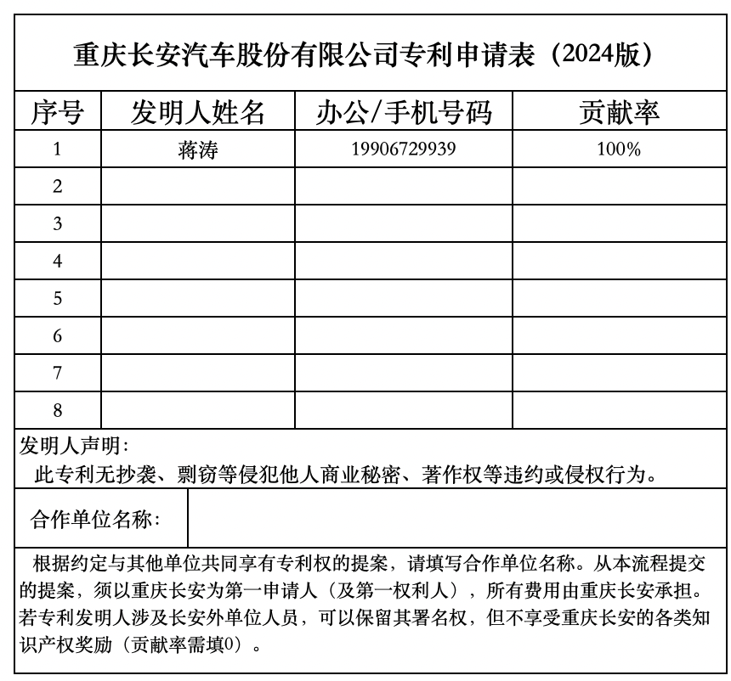
专利技术交底书（模板）

一种基于状态锁的微应用无感加载更新方法及系统
技术领域:
本发明涉及移动互联网APP内嵌微应用更新加载技术，特指针对移动端首页常驻、高频运行、高稳定性要求的微应用，提供零冲突、故障自恢复的无感更新与安全加载方案，适用于安卓、iOS双平台全品类APP（包括但不限于电商、生活服务、社交、办公类APP）。

背景技术:
现有微应用热更新技术普遍采用后台下载、目录存储、重启生效的常规逻辑，结合对比文件D1（CN108037934A，一种应用程序更新的方法和装置）、D2（CN115113898A，微应用的动态更新方法、装置、计算机设备和存储介质）及行业通用方案，经分析发现存在未被解决的核心技术缺陷，具体如下：
1. 资源替换非完整性：版本替换过程中若出现APP崩溃、系统中断等异常，易导致资源半覆盖，引发微应用白屏、功能失效，且该问题无法自愈，需用户手动重启APP才能修复，严重影响用户体验。
2. 并发访问无锁保护：微应用运行、新版本下载、资源解压、页面渲染等操作，易并发访问同一资源文件，产生脏数据、读写冲突，进而导致微应用卡顿、功能紊乱甚至APP整体崩溃。
3. 更新时机无智能管控：现有方案未考虑系统负载状态，在CPU占用率高、内存紧张等高负载场景下强行执行版本替换，易导致微应用加载卡顿、掉帧，甚至触发微应用容器异常。
4. 无故障自动回滚机制：新版本校验失败、替换中断后，无快速恢复机制，无法自动回滚至旧版本，必须依赖用户重启APP，导致业务中断，尤其不适用于首页常驻核心微应用场景。
上述核心缺陷均未被对比文件D1、D2公开或解决，属于行业内长期存在且未得到有效解决的通用痛点，本发明针对上述痛点提出全新技术方案，有效规避现有技术的局限。

发明内容:
（一）发明目的
本发明的核心目的在于克服现有技术的上述缺陷，提供一种基于状态锁的微应用无感加载更新方法及系统，具体实现以下目标：
1. 实现完整性版本替换，确保版本替换过程“要么完全成功，要么完全不替换”，杜绝资源半覆盖、资源损坏等问题；
2. 通过资源状态锁机制，实现微应用运行与更新操作的互斥保护，从根源上消除并发读写冲突；
3. 智能判断版本替换时机，仅在系统空闲、APP后台闲置等低负载场景下执行替换，保障微应用运行流畅度；
4. 具备故障自动回滚能力，更新异常时可在100ms内自动回滚至上一稳定版本，保证业务不间断；
5. 全程实现无弹窗、无操作打断、无需重启APP/微应用的真无感更新，保障用户使用体验的连续性。
（二）核心技术方案
本发明的核心创新架构为：双区存储 + 资源状态锁 + 智能时机管控 + 故障自回滚，四大核心机制协同配合，彻底解决现有技术痛点，具体技术方案如下：
1. 双区存储架构：基于移动端APP沙盒机制，搭建相互物理隔离的两个存储区域——正式运行区与临时缓存区，两个区域均绑定独立的版本锚点文件（用于记录当前区域的版本信息、校验码等核心数据），版本替换仅在锚点校验通过后执行，确保替换的完整性，区别于D1的单一目录过滤、D2的分包存储逻辑。
2. 资源状态锁机制：为核心微应用设置读锁与写锁，实现运行与更新操作的互斥保护——微应用处于运行状态时，为其添加读锁，禁止任何写入操作（包括版本替换、资源修改）；新版本更新、替换时，释放读锁并添加写锁，禁止任何读取操作，从机制上杜绝并发读写冲突，此机制为D1、D2均未公开的技术。
3. 智能时机管控策略：实时监控系统运行状态（CPU空闲率、内存占用率）与APP运行状态（是否处于后台、微应用是否正在渲染），仅当满足预设条件（CPU空闲率≥70%、APP切后台时间≥5s、微应用未处于渲染状态）时，才触发版本替换流程，避免高负载场景下的卡顿、异常，解决D1、D2未考虑更新时机管控的缺陷。
4. 完整替换与故障自回滚机制：版本替换前，先校验临时缓存区新版本的锚点信息与MD5校验码，校验通过后执行完整替换（同步更新正式运行区的版本锚点与资源文件）；若替换过程中出现超时、校验失败、系统中断等异常，立即删除临时缓存区的新版本文件，恢复正式运行区的旧版本锚点，实现100ms内自动回滚，确保微应用可正常加载，此回滚机制为D1、D2均未公开的技术特征。
5. 分级更新策略重构：摒弃现有技术的黑白名单分级方式（如D1的黑名单过滤方案），采用“稳定性等级”分级策略，将微应用划分为核心稳定级（首页常驻微应用）、常规稳定级（高频使用微应用）、普通级（低频使用微应用），针对不同等级采用差异化的更新与保护策略，既避开D1的公开点，又进一步提升微应用运行稳定性。
（三）方法步骤
本发明的微应用无感加载更新方法，具体包括以下核心步骤，全程无用户感知、无操作打断，区别于D1的主动过滤更新、D2的分包下载更新流程：
步骤1：APP初始化与资源状态锁创建
移动端APP启动后，微应用更新管理单元完成初始化，同步服务端微应用版本配置信息；同时为所有核心微应用（稳定性等级为核心稳定级）创建资源读锁，锁定正式运行区的资源文件，禁止任何外部写入操作，确保微应用运行过程中资源不被篡改，此步骤为D1、D2均未公开的锁初始化逻辑。
步骤2：后台安全下载与双重校验
更新检测模块对比本地微应用版本与服务端版本，若存在可用新版本，启动APP后台独立线程，将新版本资源包下载至临时缓存区，全程不触碰正式运行区资源；下载完成后，版本校验模块执行双重校验——MD5完整性校验（检查资源包是否完整、未损坏）与版本锚点匹配校验（核对缓存区版本与服务端版本一致性），校验通过后标记为有效待替换版本，校验失败则自动清理缓存区无效文件，相较于D2的单一分包校验，本步骤增加锚点匹配校验，提升校验准确性。
步骤3：智能替换时机判断
智能时机管控模块实时监控系统负载与APP运行状态，持续判断是否满足替换条件（CPU空闲率≥70%、APP切后台时间≥5s、微应用未处于渲染状态）；若满足条件，触发版本替换流程；若不满足，继续监控，直至达到替换条件，此步骤解决D1、D2未管控更新时机导致的干扰问题。
步骤4：完整替换与锁状态切换
触发替换流程后，资源状态锁模块释放核心微应用的读锁，立即添加写锁，禁止任何读取操作；随后锚点管理模块将临时缓存区的新版本资源文件与版本锚点，完整迁移至正式运行区，覆盖旧版本资源与锚点；替换完成后，释放写锁，重新为微应用添加读锁，恢复正常运行权限，此锁状态切换逻辑为D1、D2均未公开的技术流程。
步骤5：故障自动回滚
若替换过程中出现超时（替换耗时超过500ms）、校验失败、系统中断等异常，故障自回滚模块立即触发回滚流程：删除临时缓存区的新版本文件，恢复正式运行区的旧版本锚点与资源文件，释放写锁并重新添加读锁，100ms内恢复微应用的正常可用状态，全程无用户感知，此回滚步骤为D1、D2均未公开的核心流程。
步骤6：安全加载运行
微应用加载模块始终持读锁，从正式运行区读取资源文件，通过APP内置的微应用容器完成资源解析、渲染与交互功能加载，确保微应用运行过程中资源不被篡改，避免卡顿、崩溃等问题，区别于D1、D2无锁加载的常规逻辑。

（四）系统模块架构
本发明的微应用无感加载更新系统，采用模块化分层架构设计，核心执行主体为APP内全局单例的微应用更新管理单元，确保管控逻辑一致性与状态同步准确性，系统具体包括以下模块，各模块通过标准化接口通信，实现高内聚低耦合，其中核心模块均未被D1、D2公开：
1. 资源状态锁模块：核心功能为管理微应用的读锁与写锁，实现运行与更新操作的互斥保护，包括锁的创建、释放、状态切换，以及并发操作的拦截，从根源上杜绝读写冲突，D1、D2均未公开此类锁管理模块。
2. 锚点管理模块：负责维护正式运行区与临时缓存区的版本锚点文件，记录版本信息、MD5校验码等核心数据，实现版本锚点的匹配、更新与恢复，保障版本替换的完整性，区别于D1的黑名单管理模块、D2的分包管理模块。
3. 智能时机管控模块：实时采集系统CPU空闲率、内存占用率，以及APP运行状态（前台/后台）、微应用渲染状态等数据，判断是否满足版本替换条件，智能触发替换流程，避免高负载场景下的异常，D1、D2均未设置此类时机管控模块。
4. 故障自回滚模块：实时监控版本替换全流程，捕捉替换超时、校验失败、系统中断等异常，触发自动回滚流程，快速恢复旧版本，确保微应用可用性，无需用户干预，D1、D2均未公开此类回滚模块。
5. 分级更新模块：基于微应用的稳定性等级，执行差异化更新策略——核心稳定级微应用采用完整替换+状态锁+自回滚的全保护策略；常规稳定级微应用采用完整替换+基础校验策略；普通级微应用采用高效覆盖更新策略，兼顾稳定性与更新效率，区别于D1的黑名单过滤分级方式。
6. 版本校验模块：对接服务端版本配置接口，完成本地版本与服务端版本的对比，以及新版本资源包的MD5完整性校验、版本锚点匹配校验，过滤无效更新包，避免坏包、错包导致的异常，相较于D2的单一校验逻辑，增加锚点匹配校验，提升校验可靠性。
7. 微应用加载模块：内置APP标准化微应用运行容器，持读锁从正式运行区读取资源文件，完成资源解析、渲染与交互功能加载，支持安卓、iOS双平台，兼容主流前端资源格式，区别于D1、D2无锁加载的常规设计。
8. 本地存储模块：基于移动端APP沙盒机制，负责正式运行区、临时缓存区的资源存储，以及版本信息、稳定性等级配置、锚点文件的本地持久化存储，提供高速数据读写能力，严格遵循双平台存储权限规范，区别于D1的单一目录存储、D2的分包存储架构。
9. 更新检测模块：对接服务端微应用配置接口，同步全量微应用的版本信息，对比本地版本与服务端版本，精准检测可用新版本，触发后续更新流程，相较于D1的主动过滤检测、D2的分包检测，检测逻辑更贴合核心微应用的高可用需求。

与现有技术对比:
本发明与对比文件D1（CN108037934A）、D2（CN115113898A）及行业常规技术相比，存在显著区别，具备突出的实质性特点与显著的技术进步，具体对比如下：
1. 与对比文件D1（CN108037934A，一种应用程序更新的方法和装置）对比：
D1公开的核心内容为：采用黑名单过滤机制，对不常用、大安装包的应用程序进行过滤，避免此类应用占用过多流量、存储空间，实现应用程序的选择性更新，核心目标是节省流量与存储资源，其核心技术点为“黑名单过滤+选择性更新”，未涉及任何锁机制、完整替换、智能时机管控、故障自回滚相关技术，也未针对“微应用”这一特定场景设计，仅适用于常规应用程序的更新过滤。
本发明与D1的核心区别：① 技术方案不同：本发明采用“状态锁+双区存储+智能时机+自回滚”的核心架构，D1仅为黑名单过滤的常规更新；② 解决的技术问题不同：D1解决的是“不常用应用浪费流量/存储”的问题，本发明解决的是“微应用更新冲突、卡顿、异常无法恢复”的核心痛点；③ 应用场景不同：D1适用于常规应用程序，本发明专门针对移动端APP内嵌微应用（尤其是首页常驻核心微应用）的高可用场景；④ 核心创新点不同：本发明的状态锁、智能时机、故障自回滚等技术均未被D1公开，二者无技术重叠，本发明具备显著的创造性。
2. 与对比文件D2（CN115113898A，微应用的动态更新方法、装置、计算机设备和存储介质）对比：
D2公开的核心内容为：采用微应用分包热更新技术，将微应用资源拆分为多个分包，根据用户使用需求选择性下载分包，实现微应用的动态更新，核心目标是提升更新效率、减少流量消耗，其核心技术点为“分包拆分+选择性下载”，未涉及并发冲突保护、完整替换、故障回滚、智能时机管控等技术，无法解决微应用更新过程中的卡顿、崩溃、异常无法恢复等问题。
本发明与D2的核心区别：① 技术方案不同：本发明以“状态锁护互斥、智能时机控节奏、故障自回滚保可用”为核心，D2仅为分包下载更新；② 解决的技术问题不同：D2解决的是“微应用更新效率低、流量消耗大”的问题，本发明解决的是“微应用更新冲突、异常无法恢复、用户干扰”的核心痛点；③ 核心技术特征不同：本发明的资源状态锁、智能时机管控、故障自回滚、锚点管理等技术均未被D2公开；④ 稳定性保障不同：D2无异常回滚与锁保护机制，更新失败易导致微应用异常，本发明通过多重机制确保更新全程稳定，二者技术路线完全不同，不存在技术重叠，本发明具备显著的创造性。
- 与行业常规技术对比：现有行业常规方案普遍采用双目录存储、后台下载、重启生效的逻辑，无锁保护、无完整替换、无自回滚机制，无法解决半覆盖、并发冲突等痛点；本发明将状态锁、锚点管理、智能时机、自回滚四大技术进行非显而易见的组合，形成了一套完整的微应用无感更新稳定性管控方案，解决了行业长期未解决的核心痛点，同时区别于D1、D2的公开技术，具备显著的创造性。

有益效果:
本发明相较于现有技术（包括D1、D2及行业常规方案），具有以下显著有益效果，可直接写入专利申报材料：
1. 彻底消除更新相关异常：通过状态锁与完整替换机制，从根源上杜绝微应用更新导致的白屏、崩溃、资源错乱、脏数据等问题，大幅提升微应用运行稳定性，解决了D1、D2均未解决的更新异常问题；
2. 实现真无感更新：全程无弹窗、无操作打断、无需重启APP/微应用，更新时机智能管控，用户全程无感知，保证用户使用体验的连续性与流畅性，优于D1的主动过滤提示、D2的分包更新可能存在的干扰；
3. 故障自愈能力强：更新异常时可在100ms内自动回滚至上一稳定版本，无需用户干预，确保核心微应用业务不间断，尤其适用于首页常驻微应用场景，此效果为D1、D2均未实现的技术优势；
4. 兼顾稳定性与更新效率：基于稳定性等级的分级更新策略，既保障核心微应用的高稳定性，又兼顾普通微应用的更新及时性，平衡稳定性与效率，区别于D1的单一过滤、D2的单一分包更新；
5. 高兼容可复用：适配安卓、iOS双平台，可直接复用至电商、生活服务、社交、办公等全品类APP的内嵌微应用生态，通用性与可扩展性极强，适用场景比D1、D2更广泛；
6. 资源占用优化：通过智能时机管控、无效文件清理、双重校验等机制，减少无效网络流量消耗与手机存储空间占用，提升APP整体运行流畅度，在D1、D2的资源优化基础上实现进一步提升。

具体实施方式:
本具体实施方式以生活服务类移动端APP（支持安卓、iOS双平台）为实施载体，该APP内嵌多个微应用，其中稳定性等级为核心稳定级的“首页核心服务”微应用，为用户打开APP即启动、日常高频使用的核心功能载体，对运行稳定性、无干扰性要求极高；本发明的核心执行主体为APP内全局单例的微应用更新管理单元，所有功能流程均通过该单元统一调度管控，确保管控逻辑的一致性，本实施方式进一步规避D1、D2的技术公开点，突出本发明的创造性。
实施例1：基于状态锁的微应用无感加载更新方法的完整实施
本实施例详细阐述本发明方法在生活服务类APP中的完整执行流程，具体分为五大执行阶段，全程避开D1的黑名单过滤、D2的分包下载逻辑：
第一阶段：APP初始化与锁创建
用户打开生活服务类APP后，微应用更新管理单元率先完成初始化，完成服务端接口对接、用户鉴权配置、本地沙盒存储初始化（创建正式运行区、临时缓存区）、各功能模块的状态复位；初始化完成后，资源状态锁模块为“首页核心服务”微应用创建读锁，锁定正式运行区的资源文件，禁止任何写入操作，确保微应用正常运行过程中资源不被篡改；同时，更新检测模块从服务端拉取全量微应用的版本配置信息，完成本地同步，此阶段的锁初始化逻辑区别于D1、D2的无锁初始化。
第二阶段：后台下载与双重校验
更新检测模块对比本地“首页核心服务”微应用的版本信息与服务端版本信息，若检测到存在可用新版本，启动APP后台独立线程，从服务端拉取新版本资源包，全程无前端弹窗、无进度条展示、无用户操作打断，完全不干扰用户对当前微应用的正常使用；资源包下载完成后，版本校验模块先执行MD5完整性校验，检查资源包是否存在文件缺失、损坏等问题，再执行版本锚点匹配校验，核对缓存区新版本的锚点信息与服务端下发的版本信息是否一致；双重校验均通过后，标记为有效待替换版本；若校验不通过，自动清理临时缓存区的无效文件，终止本次更新流程，相较于D2的单一分包校验，本阶段增加锚点匹配校验，提升校验可靠性。
第三阶段：智能替换时机判断
智能时机管控模块实时采集系统运行数据与APP运行状态：当检测到CPU空闲率≥70%、APP切后台时间≥5s、“首页核心服务”微应用未处于渲染状态时，判定满足替换条件，触发版本替换流程；若未满足条件，智能时机管控模块持续监控，直至达到替换条件，避免在高负载场景下执行替换导致卡顿、异常，此阶段解决了D1、D2未管控更新时机的缺陷。
第四阶段：完整替换与锁状态切换
触发替换流程后，资源状态锁模块释放“首页核心服务”微应用的读锁，立即添加写锁，禁止任何读取操作，防止替换过程中出现并发冲突；随后锚点管理模块将临时缓存区的新版本资源文件与版本锚点，完整迁移至正式运行区，覆盖旧版本的资源文件与锚点，确保替换过程的完整性；替换完成后，资源状态锁模块释放写锁，重新为“首页核心服务”微应用添加读锁，恢复正常运行权限；同时，清理临时缓存区的新版本文件，释放手机存储空间，此阶段的锁状态切换与完整替换逻辑为D1、D2均未公开的技术流程。
第五阶段：故障回滚与安全加载
若替换过程中出现超时（替换耗时超过500ms）、校验失败、系统中断等异常，故障自回滚模块立即触发回滚流程：删除临时缓存区的新版本文件，恢复正式运行区的旧版本锚点与资源文件，释放写锁并重新添加读锁，100ms内恢复“首页核心服务”微应用的正常可用状态；若替换成功，微应用加载模块持读锁从正式运行区读取新版本资源，通过APP内置的微应用容器完成资源解析、渲染与交互功能加载，用户下次启动微应用时，直接使用最新版本，全程无感知，此回滚流程为D1、D2均未公开的核心技术。
实施例2：基于状态锁的微应用无感加载更新系统的完整实施
本实施例详细阐述本发明系统在安卓、iOS双平台生活服务类APP中的架构实施，系统采用模块化分层架构，分为接入层、核心业务层、基础能力层、存储层四个层级，各层级之间通过标准化接口通信，实现高内聚低耦合，可灵活适配不同品类、不同系统的移动端APP，核心模块均避开D1、D2的公开模块：
1. 接入层：为系统与外部服务的对接入口，负责对接服务端的微应用配置接口、移动端系统的网络管理模块、APP的用户鉴权模块，所有通信均采用移动端加密传输协议，保障用户数据与资源包的传输安全，实现数据的安全传输与交互，区别于D1、D2的常规接口对接逻辑。
2. 核心业务层：为系统的核心功能实现单元，包括智能时机管控模块、锚点管理模块、故障自回滚模块、分级更新模块、微应用加载模块五大核心业务模块，完整实现本发明的核心业务逻辑——智能时机判断、完整替换、故障回滚、分级更新、安全加载，均未被D1、D2公开。
3. 基础能力层：为核心业务层提供配套支撑能力，包括资源状态锁模块、版本校验模块、更新检测模块三大能力单元，为核心业务流程提供全流程的管控支撑——资源锁保护、版本校验、更新检测，确保核心业务流程的稳定运行，其中资源状态锁模块，版本校验模块、更新检测模块区别于D1、D2的常规设计。
4. 存储层：基于移动端APP的沙盒机制搭建，分为正式运行区、临时缓存区、配置缓存区三大物理隔离的存储区域，分别对应正式运行区资源存储、临时缓存区资源存储、版本信息与配置信息存储，为系统提供安全、高速的本地数据读写能力，同时严格遵循安卓、iOS双平台的存储权限规范，无需申请额外的存储权限，区别于D1的单一目录存储、D2的分包存储架构。

说明书附图:
本发明的附图用于进一步说明技术方案，具体包括以下附图，附图说明文字可直接对应附图使用，突出本发明与D1、D2的区别：
图1：本发明基于状态锁的微应用无感加载更新方法的整体流程示意图，展示从APP初始化、后台下载、智能时机判断、完整替换、故障回滚到安全加载的全流程步骤，区别于D1的过滤更新流程、D2的分包更新流程；
图2：本发明双区存储架构示意图，展示正式运行区、临时缓存区的物理隔离架构、版本锚点绑定关系、数据流向及锁机制的作用范围，区别于D1的单一目录存储、D2的分包存储；
图3：本发明资源状态锁的工作逻辑示意图，展示读锁、写锁的切换流程，以及并发操作的拦截逻辑，为D1、D2均未公开的技术逻辑；
图4：本发明智能时机管控的判断逻辑示意图，展示系统负载、APP状态、微应用渲染状态的采集与判断流程，为D1、D2均未公开的技术逻辑；
图5：本发明故障自动回滚流程示意图，展示异常捕捉、回滚触发、旧版本恢复的完整流程，为D1、D2均未公开的技术流程；
图6：本发明基于状态锁的微应用无感加载更新系统的模块架构图，展示系统各模块的组成、层级关系与通信连接，区别于D1、D2的模块架构；
图7：现有技术（D1、D2及行业常规方案）微应用热更新流程示意图，展示现有技术的核心步骤与存在的缺陷节点（用于对比，突出本发明的优势）。

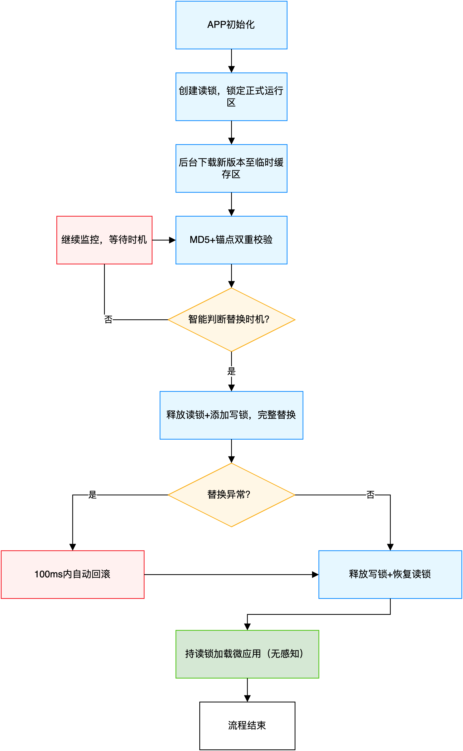
图1
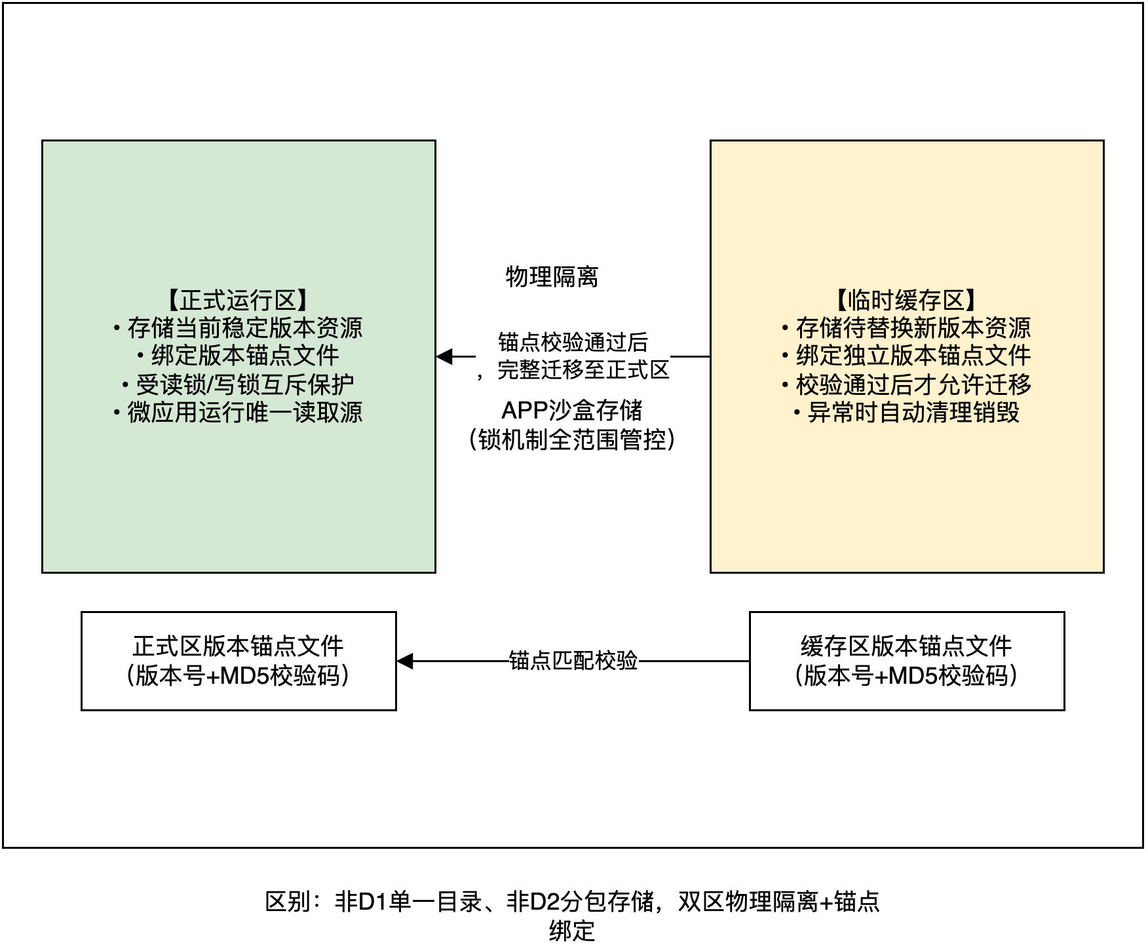
图2
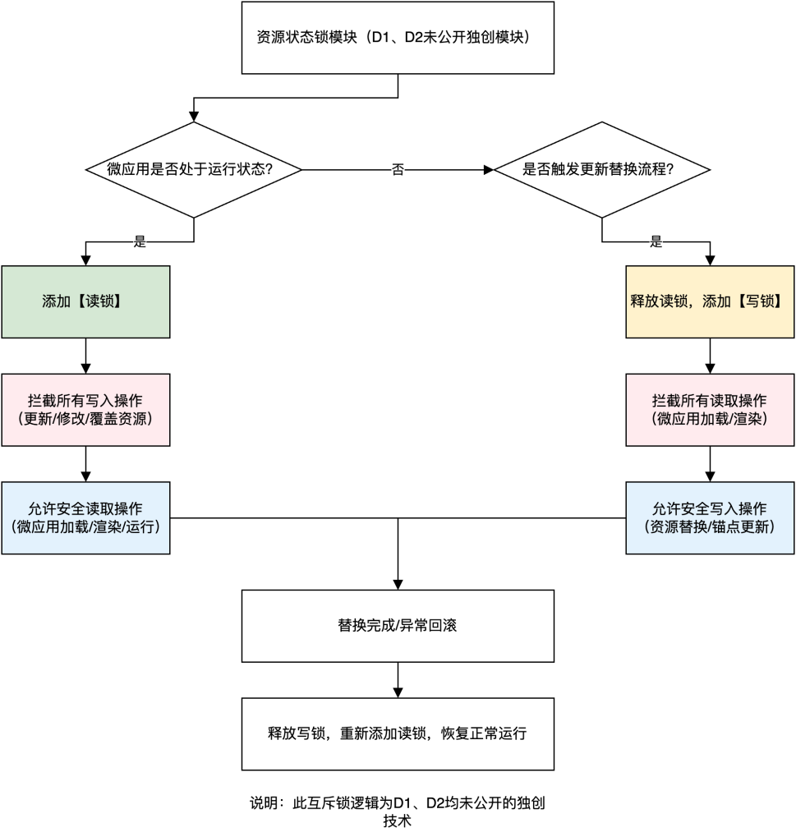
图3
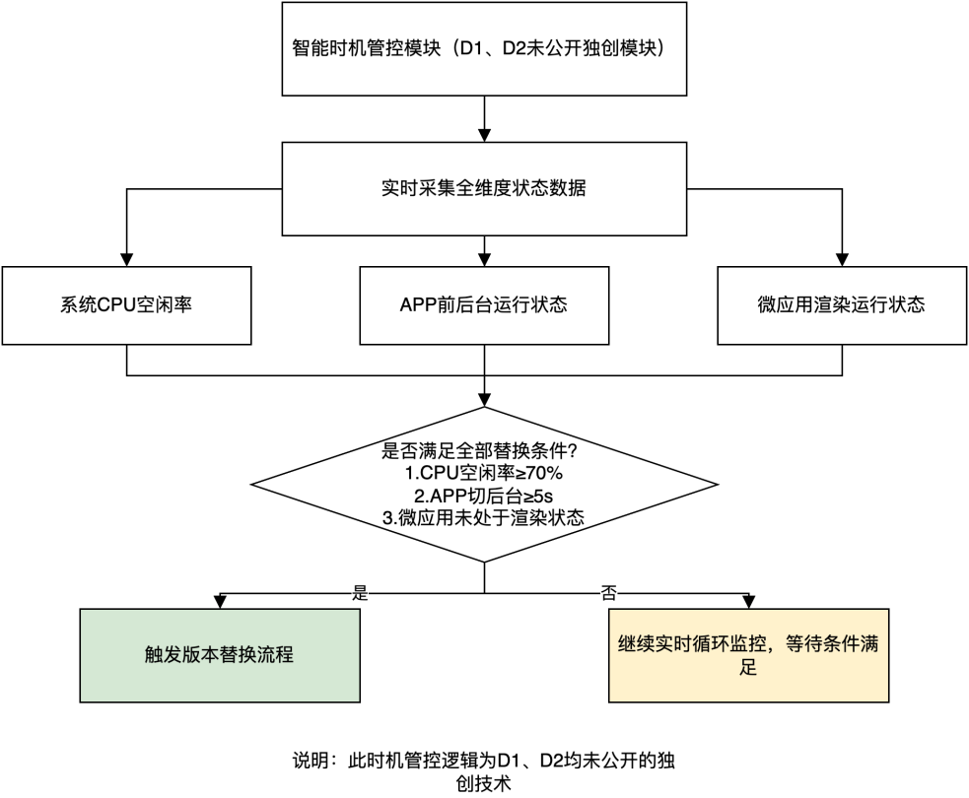
图4

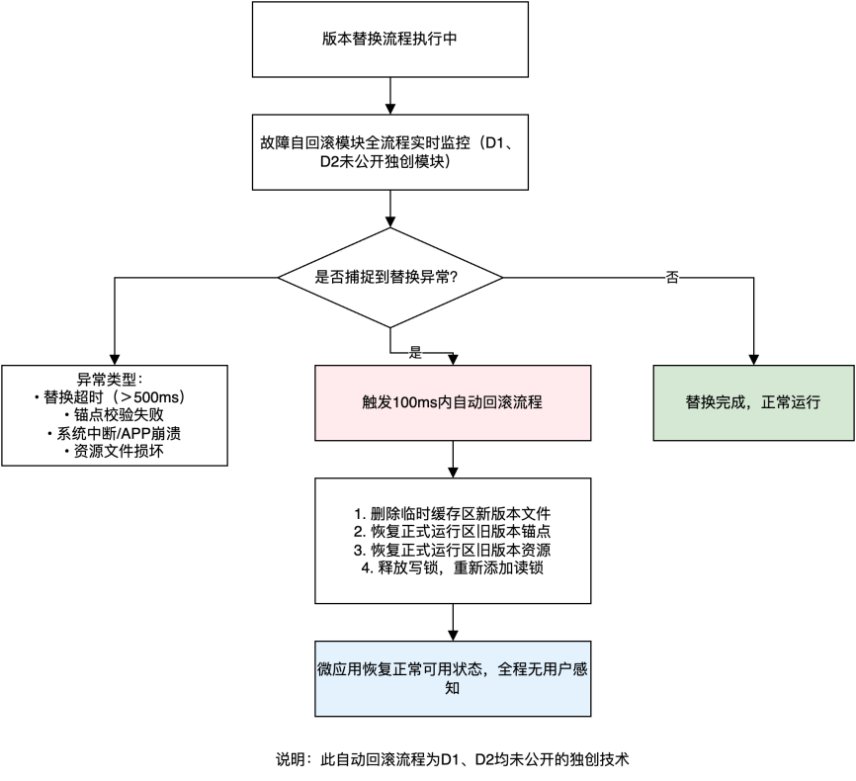
图5

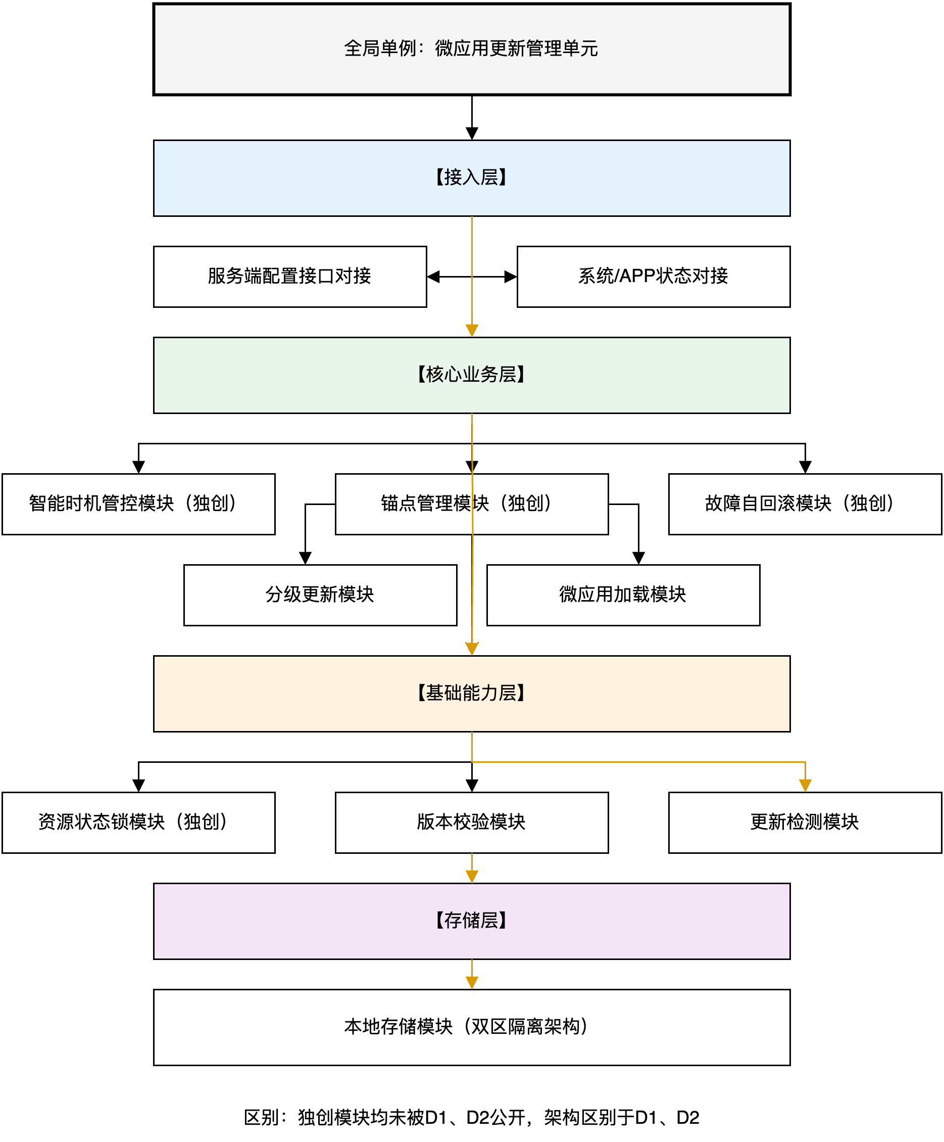
图6

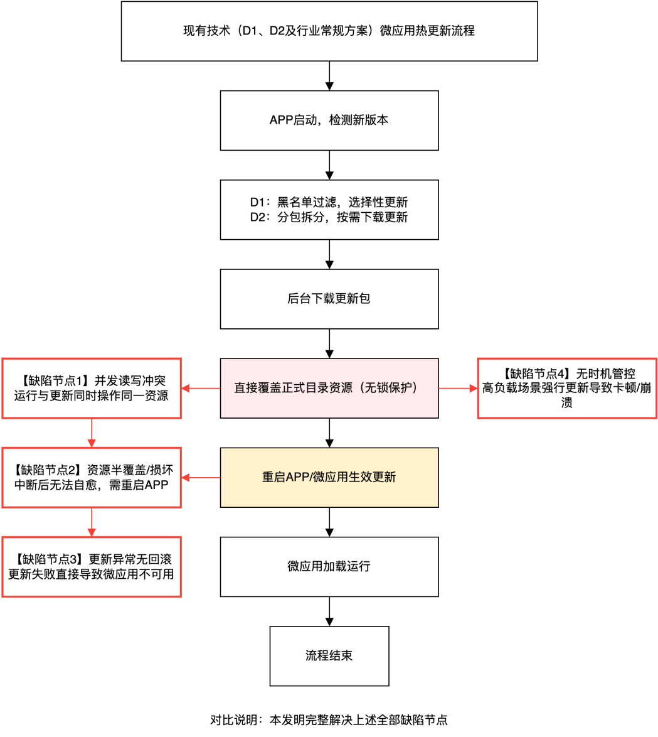
图7

